
ESTADO DO RIO DE JANEIRO
Câmara Municipal de Barra do Piraí
GABINETE DO VEREADOR – JEORDANE PERINO

INDICAÇÃO N.º _____/2023

Na forma que determina o Regimento Interno desta Casa Legislativa, o Vereador que a esta subscreve SOLICITA uma cabine da Policia Militar próximo a Praça Eduardo Ribeiro, Bairro: Química.

Justificativa: A praça que deveria ser um local para uso coletivo, segundo relato de moradores virou ponto de drogas, onde podemos presenciar usuários fazendo uso de entorpecentes.

Sala Barão do Rio Bonito, 27 de junho de 2023.
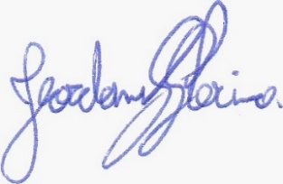
____________________________
JEORDANE PERINO

VEREADOR AUTOR

